Администрация городского округа город Бор
Нижегородской области

ПОСТАНОВЛЕНИЕ

От 25.11.2020 | № 5487

 | О присвоении наименования территории в д. Ушенино
На основании заявления Забелина С.В., Мешковой Н.Н., руководствуясь п.27 с. 16 Федерального закона от 06.10.2003 № 131-ФЗ «Об общих принципах организации местного самоуправления в РФ», пп. 27 п. 2.1. Положения об администрации городского округа город Бор Нижегородской области, утвержденного решением Совета депутатов городского округа г. Бор от 16.07.2010 № 13, приказом Министерства финансов Российской Федерации от 05.11.2015 № 171н, администрация городского округа г. Бор постановляет:
1. Присвоить территории, образованной в южной части д. Ушенино (Редькинский с/с) городского округа г. Бор Нижегородской обл., Российская Федерация, состоящей из земельных участков, находящихся в частной собственности, наименование - территория Борвиха (приложение).
2. Комитету архитектуры и градостроительства администрации городского округа г. Бор (А.А. Королев) в установленном порядке внести в Федеральную информационную адресную систему сведения согласно п. 1 настоящего постановления.
3. Общему отделу администрации городского округа г. Бор (Е.А. Копцова) обеспечить опубликование настоящего постановления в газете «БОР сегодня» и размещение на официальном сайте органов местного самоуправления www.borcity.ru.

Глава местного самоуправления |  | А.В. Боровский

А.В. Ястребова, 37180

Приложение
к постановлению администрации
городского округа г. Бор
от 25.11.2020 № 5487

СХЕМА
расположения территории Борвиха в д. Ушенино (Редькинский с/с)

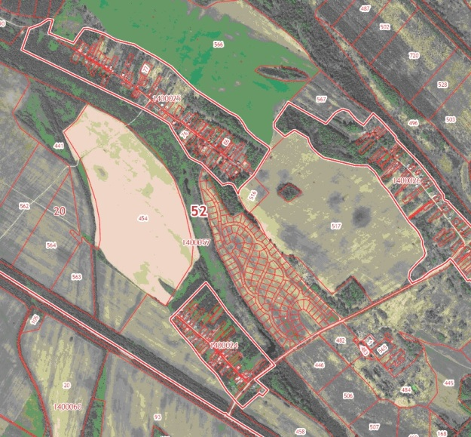
д. Ушенино

д. Вязовка

д. Елисино

